Tipografia

H1

Roboto Peso: Bold

Sistema Fotovoltaico Autogerenciável

H2

Inter Peso: Bold

Sistema Fotovoltaico Autogerenciável

Paletas de cores

#020659 #F29D35

#D31A1A
#6DE5F2

#F2C230 #00000

Logotipo Campo Input
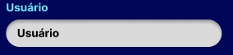
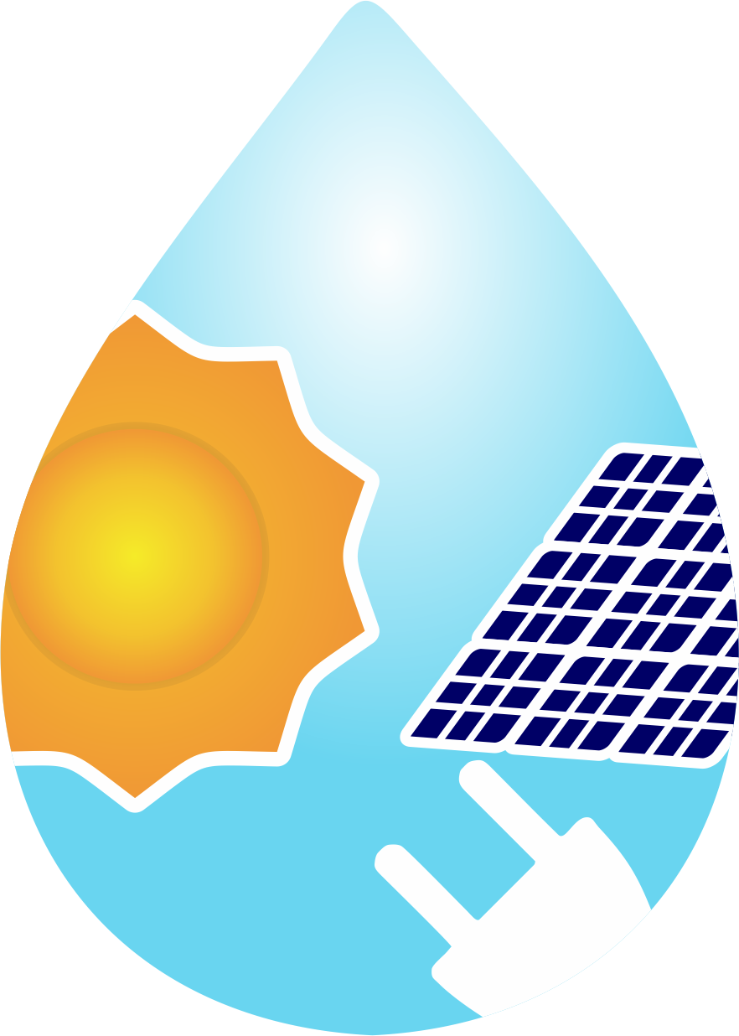

Ícones




